- C.B.T.I.S N°80
- MOTUL, YUCATAN
- HERRERA UITZ EDILBERTO SAMUEL
- SM1
- INVESTIGACIÓN DE REDES
- 6- B DE PROGRAMACIÓN
- FEBRERO 2014- JULIO 2014

REDES LOCALES
Introducción
Por norma general, las empresas que recurren a la informática para satisfacer sus crecientes necesidades de información suelen empezar con unos pocos o un único ordenador y unos cuantos periféricos. Poco a poco se van ampliando tanto los recursos hardware como recursos software para gestión de la información. esta ampliación suele llevar asociado un problema de redundancias, tanto de software, datos, hardware, etc. por ejemplo, cada nuevo equipo va a necesitar de su propia impresora para imprimir informes (redundancia hardware), los datos almacenados en uno de los equipos es muy probable que sean necesarios en otro de los equipos de la empresa por lo que será necesario copiarlos en este (redundancia de datos), los ordenadores que trabajen con los mismos datos tendrán que tener los mismos programas para manejar dichos datos (redundancia software).
Pues bien, todos estos problemas tienen una fácil solución: la red de área local (LAN, local área network). La red de área local nos va a permitir compartir bases de datos (se elimina la redundancia de datos), programas (se elimina la redundancia software) y periféricos como puede ser un módem, una tarjeta RDSI, una impresora, un escáner, etc... (Se elimina la redundancia hardware); poniendo a nuestra disposición otros medios de comunicación como pueden ser el correo electrónico y el chat. además una red de área local conlleva un importante ahorro, tanto de dinero, ya que no es preciso comprar muchos periféricos, se consume menos papel, y en una conexión a internet se puede utilizar una única conexión telefónica compartida por varios ordenadores conectados en red ; como de tiempo, ya que se logra gestión de la información y del trabajo.
Las redes locales permiten interconectar ordenadores que estén dentro de un mismo edificio o en edificios colindantes, pero siempre teniendo en cuenta que el medio físico que los une no puede tener más de unos miles de metros. Para unir ordenadores separados por grandes distancias se hace uso de las redes de área extensa (WAN, wide área network), las cuales se sirven de otras redes de comunicaciones como puede ser la red telefónica para transmitir información entre los ordenadores comunicantes.
Dentro de la estructura de una red se pueden incluir controladores programables o robots para formar parte de un sistema cada, cam, cim o también puede pensarse en la interconexión entre redes locales, de manera que cada red se dedique a una actividad industrial o de gestión distinta.
Resumiendo, los beneficios del uso de una red de ordenadores de área local son los siguientes:
• se pueden compartir periféricos costosos, como son impresoras, plóters, módems, tarjetas RDSI o scanner.
• se pueden compartir grandes cantidades de información mediante el empleo de gestores de bases de datos en red. Con ello se evita la redundancia de datos y se facilita el acceso y la actualización de los datos.
• La red se convierte en un mecanismo de comunicación entre los usuarios conectados a ella, ya que permite el envío de mensajes mediante el empleo del correo electrónico, ya sea entre usuarios de la red local o entre usuarios de otras redes o sistemas informáticos, programando reuniones o intercambiando ficheros de todo tipo.
• se aumenta la eficiencia de los ordenadores, poniendo a disposición del usuario todo un sistema que hace que las consultas sean más rápidas y cómodas.
• se trata de un sistema completamente seguro, pudiendo impedirse que determinados usuarios accedan a áreas de información concretas, o que puedan leer la información pero no modificarla. El acceso a la red está controlado mediante nombres de usuario y claves de acceso. El control de los usuarios que acceden a la red lo lleva a cabo el sistema operativo. El control de los usuarios que acceden a la información lo lleva a cabo el software de gestión de bases de datos que se esté empleando.
Los sistemas operativos de red intentan dar la sensación de que los recursos remotos a los que accede el usuario son locales al ordenador desde el cual está trabajando el usuario. Por ejemplo, un usuario puede estar consultando la información de una base de datos. El usuario en ningún momento tiene conocimiento de si la información a la cual está accediendo se encuentra en su propio ordenador o en otro distinto dentro de su red local o en cualquier otra parte del mundo.

Los ordenadores de la red
Una red de área local está formada por ordenadores con sus periféricos y por elementos que conectan entre sí dichos ordenadores. Los dispositivos de conexión son tarjetas de red, cables o cualquier medio físico que permita a los ordenadores intercambiar bytes de información y otros equipos, como puede ser un hub, necesario para conectar los ordenadores entre sí, de modo que quede formada la red local. Las grandes empresas suelen hacer uso de otras redes de comunicaciones, como puede ser la red telefónica, para interconectar sus redes locales entre sí.
Los ordenadores que forman parte de una red pueden estar formados por distinto hardware (procesadores RISC, cisc, ordenadores Mac, ordenadores sun, etc...) y rodar bajo distintos sistemas operativos (Windows, amiga workbench macos, Linux, Unix, etc...); para que puedan comunicar entre ellos solo es necesario que exista un camino físico y que empleen el mismo protocolo de comunicaciones (tcp/ip, netbeui, ipx/spx, tec...).
GRUPO DE TRABAJO
Dentro de una determinada red se puede crear uno o más grupos de trabajo.
Podríamos decir que un grupo de trabajo es un grupo de usuarios, dentro de la misma red, que trabajan en un proyecto común.
Para pertenecer a un grupo de trabajo, es necesario asignar para cada ordenador el nombre del grupo al que pertenece y además asignarle a ese ordenador un nombre específico que lo diferencia de los demás. Si en un mismo grupo de trabajo hubiese nombres repetidos, se crearían conflictos de los que nos avisaría inmediatamente el sistema.
El nombre de un equipo y su asignación a un determinado grupo de trabajo se hace a través del menú inicio, haciendo clic con el botón secundario del ratón sobre mi pc y seleccionando propiedades y la pestaña nombre del equipo.8
un grupo de trabajo es un grupo de pc's conectadas en red es decir pueden compartir archivos documentos impresoras si perteneces al mismo grupo de trabajo, ejemplo tenes una oficina con 8 computadoras y haces 2 grupos de trabajos para distintas tareas uno se va a llamar grupo de trabajo a y otro grupo de trabajo b todos pueden ver lo que hace el grupo compartir información pero no lo que hace el otro grupo, es decir más sencillo un grupo de trabajo es una red a la cual nombras y decidis quien forma parte de tu grupo de trabajo y quien no
DOMINIO DE RED
Un dominio puede referirse a dos cosas:
- es un conjunto de ordenadores conectados en una red que confían a uno de los equipos de dicha red la administración de los usuarios y los privilegios que cada uno de los usuarios tiene en dicha red.
- es la parte principal de una dirección en la web que indica la organización o compañía que administra dicha página.

Controlador de dominio [editar]
Artículo principal: controlador de dominio
El controlador de dominio, en sistemas operativos Windows, es un solo equipo si la red es pequeña. Cuando la red es grande (más de 30 equipos con sus respectivos periféricos y más de 30 usuarios) suele ser necesario un segundo equipo dependiente del primero al que llamaremos subcontrolador de dominio. Usaremos este equipo para descargar en él parte de las tareas del controlador de dominio (a esto se le llama balance de carga). Cuando las redes son muy grandes es mejor dividirlas en subdominios, con controladores diferentes.
Los controladores y subcontroladores de dominio «sirven» a los usuarios y a los ordenadores de la red para otras tareas como resolver las direcciones dns, almacenar las carpetas de los usuarios, hacer copias de seguridad, almacenar software de uso común, etc. por ello a estos equipos se les llama también servidores.

EQUIPOS DE CONEXIÓN DE RED
Antes de describir los diferentes dispositivos de conexión que existen en las redes, primero tengo que explicar el protocolo tcp/ip que es el utilizado por internet.
tcp/ip son dos protocolos (tcp y ip), es un conjunto de protocolos que cubren los distintos niveles del modelo o si (open Systems interconnection).
El protocolo tcp (transmission control protocolo), traducido es: protocolo de control de la transmisión y el protocolo ip (internet protocolo), traducido es: protocolo internet.
El protocolo tcp es el encargado de manejar los datos y comprobar si existen errores en la transmisión. El protocolo ip se encarga de trasportar los paquetes de datos de un lugar a otro.
Tcp/ip es compatible con cualquier sistema operativo y con cualquier tipo de hardware y es la arquitectura más adoptada para la interconexión de sistemas.
Al contrario de lo que ocurre con o si (interconexión de sistemas abiertos), el modelo tcp/ip es software, es decir, es un modelo para ser implementado en cualquier tipo de red. Facilita el intercambio de información independientemente de la tecnología y el tipo de subredes a atravesar, proporcionando una comunicación transparente a través de sistemas heterogéneos.

El protocolo tcp/ip y osi se dividen en niveles, y es tratar la información para pasarla a los niveles adyacentes. El número de niveles varía según la red. Cada nivel n de una máquina se comunica con el nivel n de otras máquinas llamándose proceso entre pares.
Para entablar una comunicación cada nivel, empezando por él más alto, envía la información al nivel lindante inferior hasta llegar al nivel más bajo que accede directamente al medio físico. En la máquina receptora la información seguirá el camino ascendente hasta llegar al nivel superior.
Para normalizar las redes estructuradas en niveles la organización internacional de estándares (iso) propuso su modelo de referencia osi (interconexión de sistemas abiertos).
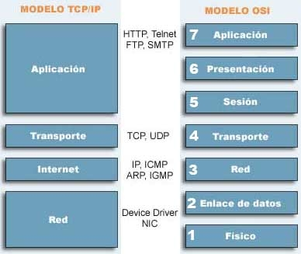
………………………………………………………….
El sistema osi tiene 7 niveles que son: físico, enlace, red, transporte, sesión, presentación y aplicación. Cada uno de estos niveles es realizado por una parte de hardware y/o software del sistema.
O (capa 1) nivel físico: es prácticamente todo hardware y define el medio de comunicación (tipo de cable y conectores).
O (capa 2) nivel de enlace: se refiere a la conexión entre máquinas adyacentes. Debe asegurar la transmisión sin errores, para ello divide los datos emitidos en tramas.
O capa 3) nivel de red: se encarga de encaminar los paquetes desde su origen a su destino.
O (capa 4) nivel de transporte: realiza una conexión extremo a extremo entre los niveles de transporte de las máquinas origen y destino.
O (capa 5) nivel de sesión: gestiona el control de diálogo entre los usuarios de diferentes máquinas mejorando los servicios entre ellos.
O (capa 6) nivel de presentación: se ocupa de los aspectos de representación de la información.
O (capa 7) nivel de aplicación: se ocupa de emulación de terminales, transferencia de ficheros, correo electrónico y otras aplicaciones.

Una vez explicado los diferentes niveles que componen una red, ya podemos ver los diferentes dispositivos para poder ampliar una red aislada o interconectar redes individuales, con el propósito de compartir o unir los ordenadores y los recursos que contienen, se necesitan dispositivos de interconexión. Dichos dispositivos son:
O repetidor (repeater)
O concentrador (hub)
O puente (bridge)
O conmutador (switch)
O dispositivo de encadenamiento (router)
O pasarela (Gateway)
repeater (repetidor)
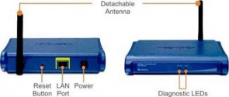 Es un dispositivo electrónico que conecta dos segmentos de una misma red, transfiriendo el tráfico de uno a otro extremo, bien por cable o inalámbrico.
los segmento de red son limitados en su longitud, si es por cable, generalmente no superan los 100 m., debido a la perdida de señal y la generación de ruido en las líneas.
Con un repetidor se puede evitar el problema de la longitud, ya que reconstruye la señal eliminando los ruidos y la transmite de un segmento al otro.
En la actualidad los repetidores se han vuelto muy populares a nivel de redes inalámbricas o wifi.
El repetidor amplifica la señal de la red LAN inalámbrica desde el router al ordenador. un receptor, por tanto, actúa sólo en el nivel físico o capa 1 del modelo osi.
hub (concentrador)
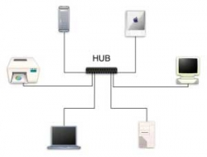

contiene diferentes puntos de conexión, denominados puertos, retransmitiendo cada paquete de datos recibidos por uno de los puertos a los demás puertos.
el hub básicamente extiende la funcionalidad de la red (lan) para que el cableado pueda ser extendido a mayor distancia, es por esto que puede ser considerado como una repetidor.
el hub transmite los “broadcasts” a todos los puertos que contenga, esto es, si contiene 8 puertos, todas las computadoras que estén conectadas a dichos puertos recibirán la misma información.
se utiliza para implementar redes de topología estrella y ampliación de la red lan. un hub, por tanto, actúa sólo en el nivel físico o capa 1 del modelo osi.
bridge (puente) 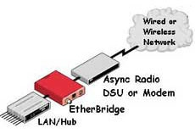
como los repetidores y los hub, permiten conectar dos segmentos de red, pero a diferencia de ellos, seleccionan el tráfico que pasa de un segmento a otro, de forma tal que sólo el tráfico que parte de un dispositivo (router, ordenador o gateway) de un segmento y que va al otro segmento se transmite a través del bridge.
con un bridge, se puede reducir notablemente el tráfico de los distintos segmentos conectados a él.
los bridge actúan a nivel físico y de enlace de datos del modelo osi en capa 2. a nivel de enlace el bridge comprueba la dirección de destino y hace copia hacia el otro segmento si allí se encuentra la estación de destino.
la principal diferencia de un receptor y hub es que éstos hacen pasar todas las tramas que llegan al segmento, independientemente de que se encuentre o no allí el dispositivo de destino.
switch (conmutador) 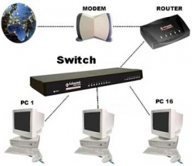
interconecta dos o más segmentos de red, pasando segmentos de uno a otro de acuerdo con la dirección de control de acceso al medio (mac). actúan como filtros, en la capa de enlace de datos (capa 2) del modelo osi.
las funciones son iguales que el dispositivo bridge o puente, pero pueden interconectar o filtrar la información entre más de dos redes.
el switch es considerado un hub inteligente, cuando es activado, éste empieza a reconocer las direcciones (mac) que generalmente son enviadas por cada puerto, en otras palabras, cuando llega información al conmutador éste tiene mayor conocimiento sobre qué puerto de salida es el más apropiado, y por lo tanto ahorra una carga (“bandwidth”) a los demás puertos del switch.
router (dispositivo de encaminamiento) operan entre redes aisladas que utilizan protocolos similares y direcciones o encaminan la información de acuerdo con la mejor ruta posible.
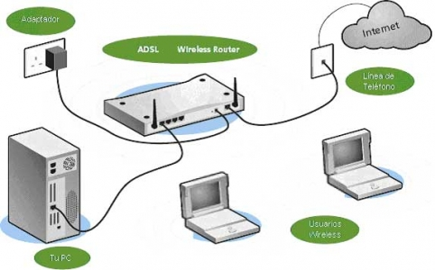
……………………………………………….
la primera función de un router, es saber si el destinatario de un paquete de información está en nuestra propia red o en una remota. para determinarlo, el router utiliza un mecanismo llamado “máscara de subred”.
la máscara de subred es parecida a una dirección ip (la identificación única de un ordenador en una red de ordenadores) y determina a qué grupo de ordenadores pertenece uno en concreto.
si la máscara de subred de un paquete de información enviado no se corresponde a la red de ordenadores de nuestra lan (red local), el router determinará, lógicamente que el destino de ese paquete está en otro segmento de red diferente o salir a otra red (wan), para conectar con otro router. los router pueden estar conectados a dos o más redes a la vez, e implica la realización de tareas que conciernen a los tres niveles inferiores del modelo osi: físico, enlace de datos y red.
existen router que son también switch con 4 puertos y punto de acceso wifi. dichos aparatos son los utilizados por las operadores de telefonía para conectar las líneas de comunicaciones adsl de internet con los dispositivos de una lan (red local) de un domicilio particular.

gateway (pasarela)
son router que tienen programas adicionales (correspondientes a niveles de transporte, sesión, presentación y aplicación, del modelo osi), que permiten interconectar redes que utilizan distintos protocolos: por ejemplo tcp/ip,sna, netware, voip.

los gateway deben desensamblar las tramas y paquetes que le llegan para obtener el mensaje original y a partir de éste volver a reconfigurar los paquetes y las tramas, pero de acuerdo con el protocolo de la red donde se encuentra la estación de destino.
en la actualidad los gateway son muy utilizados en la voz sobre ip (voip) entre telefonía convencional, operadoras, ordenadores y telefonía voip.
PROTOCOLO DE COMUNICACIÓN
en informática y telecomunicación, un protocolo de comunicaciones es un conjunto de reglas y normas que permiten que dos o más entidades de un sistema de comunicación se comuniquen entre ellos para transmitirinformación por medio de cualquier tipo de variación de una magnitud física. se trata de las reglas o el estándar que define la sintaxis, semántica y sincronización de la comunicación, así como posibles métodos de recuperación de errores. los protocolos pueden ser implementados por hardware, software, o una combinación de ambos.^{[1]}
por ejemplo, el protocolo sobre palomas mensajeras permite definir la forma en la que una paloma mensajera transmite información de una ubicación a otra, definiendo todos los aspectos que intervienen en la comunicación: tipo de paloma, cifrado del mensaje, tiempos de espera antes de dar la paloma por 'perdida'... y cualquier regla que ordene y mejore la comunicación.
en el caso concreto de las computadoras, un protocolo de comunicación, también llamado en este caso protocolo de red, define la forma en la que los distintos mensajes o tramas de bit circulan en una red de computadoras.

propiedades típicas
si bien los protocolos pueden variar mucho en propósito y sofisticación, la mayoría especifica una o más de las siguientes propiedades:
- detección de la conexión física subyacente (con cable o inalámbrica), o la existencia de otro punto final o nodo.
- handshaking.
- negociación de varias características de la conexión.
- cómo iniciar y finalizar un mensaje.
- procedimientos en el formateo de un mensaje.
- qué hacer con mensajes corruptos o formateados incorrectamente (corrección de errores).
- cómo detectar una pérdida inesperada de la conexión, y qué hacer entonces.
- terminación de la sesión y/o conexión.
- estrategias para mejorar la seguridad (autenticación, cifrado).
- cómo se construye una red física.
- cómo los computadores se conectan a la red.
los protocolos de comunicación permiten el flujo información entre equipos que manejan lenguajes distintos, por ejemplo, dos computadores conectados en la misma red pero con protocolos diferentes no podrían comunicarse jamás, para ello, es necesario que ambas "hablen" el mismo idioma. el protocolo tcp/ip fue creado para las comunicaciones en internet. para que cualquier computador se conecte a internet es necesario que tenga instalado este protocolo de comunicación.

protocolos basados en niveles de abstracción[editar]
artículo principal: modelo osi
en el campo de las redes informáticas, los protocolos se pueden dividir en varias categorías. una de las clasificaciones más estudiadas es la osi.
según la clasificación osi, la comunicación de varios dispositivos etd se puede estudiar dividiéndola en 7 niveles, que son expuestos desde su nivel más alto hasta el más bajo:^{[2]}
nivel | nombre | categoría
capa 7 | nivel de aplicación | aplicación
capa 6 | nivel de presentación | aplicación
capa 5 | nivel de sesión | aplicación
capa 4 | nivel de transporte | aplicación
capa 3 | nivel de red | transporte  de datos
capa 2 | nivel de enlace de datos | transporte  de datos
capa 1 | nivel físico | transporte  de datos
a su vez, esos 7 niveles se pueden subdividir en dos categorías, las capas superiores y las capas inferiores. las 4 capas superiores trabajan con problemas particulares a las aplicaciones, y las 3 capas inferiores se encargan de los problemas pertinentes al transporte de los datos.
otra clasificación, más práctica y la apropiada para tcp/ip, podría ser ésta:^{[3]}
nivel
capa de aplicación
capa de transporte
capa de red
capa de enlace de datos
capa física
los protocolos de cada capa tienen una interfaz bien definida. una capa generalmente se comunica con la capa inmediata inferior, la inmediata superior, y la capa del mismo nivel en otros computadores de la red. esta división de los protocolos ofrece abstracción en la comunicación.
una aplicación (capa nivel 7) por ejemplo, solo necesita conocer cómo comunicarse con la capa 6 que le sigue, y con otra aplicación en otro computador (capa 7). no necesita conocer nada entre las capas de la 1 a la 5. así, un navegador web (http, capa 7) puede utilizar una conexión ethernet o ppp (capa 2) para acceder a la internet, sin que sea necesario cualquier tratamiento para los protocolos de este nivel más bajo. de la misma forma, un router sólo necesita de las informaciones del nivel de red para enrutar paquetes, sin que importe si los datos en tránsito pertenecen a una imagen para un navegador web, un archivo transferido vía ftp o un mensaje de correo electrónico.

ejemplos de protocolos de red[editar]
- capa 1: nivel físico
  - cable coaxial o utp categoría 5, categoría 5e, categoría 6, categoría 6a cable de fibra óptica, cable de par trenzado, microondas, radio, rs-232.
- capa 2: nivel de enlace de datos
  - arp, rarp, ethernet, fast ethernet, gigabit ethernet, token ring, fddi, atm, hdlc., cdp
- capa 3: nivel de red
  - ip (ipv4, ipv6), x.25, icmp, igmp, netbeui, ipx, appletalk.
- capa 4: nivel de transporte
  - tcp, udp, spx.
- capa 5: nivel de sesión
  - netbios, rpc, ssl.
- capa 6: nivel de presentación
  - asn.1.
- capa 7: nivel de aplicación
  - snmp, smtp, nntp, ftp, ssh, http, cifs (también llamado smb), nfs, telnet, irc, pop3, imap, ldap, internet mail 2000, y en cierto sentido, wais y el desaparecido gopher.

PASOS PARA ELABORAR UN CABLE DE RED
¿necesitas un cable de red a medida para cablear una habitación? ¿o simplemente no quieres pagar la cantidad excesiva de dinero que te piden en las grandes superficies por los cables de red? una buena solución es hacerte los tuyos propios. contrariamente a lo que se suele pensar, el proceso no es difícil y no son necesarios conocimientos avanzados sobre redes.
en el tutorial que os ofrecemos hoy os explicamos paso a paso cómo se hace: desde las herramientas y materiales que necesitáis hasta consejos para que fallen lo menos posible. en este caso, hemos escogido hacer un cable directo, ideal para conectar un pc a un switch o router, aunque el proceso sería similar para realizar un cable cruzado. ¡comenzamos!
herramientas y materiales necesarios
• 1x cable de red
• 1x crimpadora
• 1x tijeras
• 2x conectores rj-45
quizás lo más difícil de conseguir sea la crimpadora, que es la herramienta con la que fijaremos la clavija rj-45 al cable. se pueden encontrar a la venta por internet por unos 15 euros, aunque si no vas a hacer cables con frecuencia y quieres ahorrarte el desembolso lo mejor es que preguntes a algún amigo si tiene una. existen crimpadoras que, además de permitir “crimpar” rj-45, también se pueden utilizar para rj-11 (cable telefónico). si no vas a utilizar cable de este último tipo, lo mejor es que compres una sencillita porque son más baratas.
1. pelar el cable con cuidado
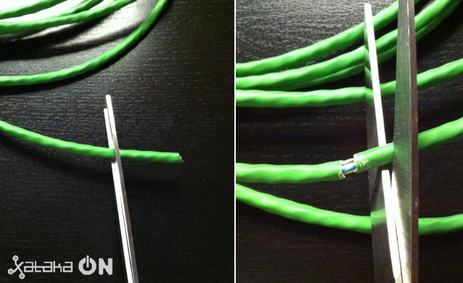
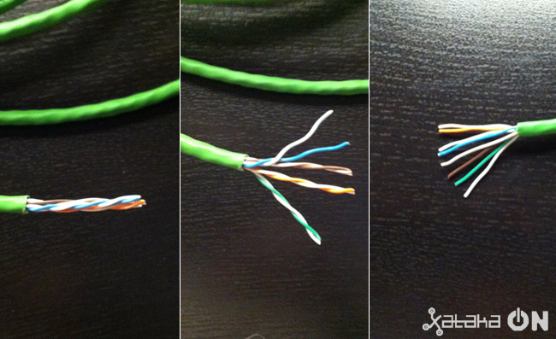
una vez tenemos los pares al aire, podemos comprobar que vienen trenzados dos a dos (por eso lo de par trenzado). tenemos que “destrenzarlos” y estirarlos lo máximo posible, evitando curvas o ángulos. cuanto más rectos estén, mejor. además podemos aprovechar para separarlos un poco, lo que nos resultará útil para el siguiente paso.

3. ordenar los cables
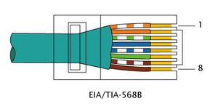
ya tenemos los pares estirados y listos para ordenar. como en este caso queremos conectar un pc y un router, utilizaremos la especificación de cable directo (la que podéis ver en la imagen). si quisiéramos hacer un cable cruzado, sería hacer lo mismo sólo que siguiendo el orden de esa otra especificación. es importante que los cables queden bien ordenados para que después no haya problemas.

4. cortarlos e introducirlos con cuidado en la clavija rj-45
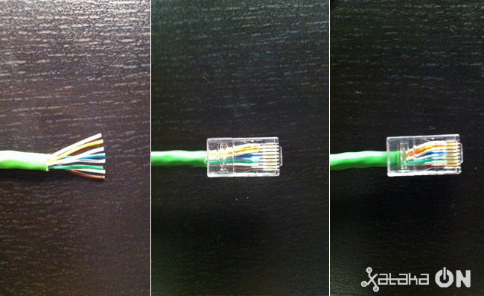
para introducir los cables en el rj-45, es importante primero cortar la parte sobrante de los cables. la idea es que sólo nos queden como1.5cm de pares al aire, como podéis ver en la imagen. además, es importante igualar la longitud de todos ellos para que luego entren y conecten bien dentro

De la clavija.
Una vez recortados e igualados, cogemos el conector e introducimos los pares, de tal manera que el pin 1 (el naranja) nos quede a la izquierda del todo si miramos el conector con la pestaña hacia abajo. Antes de introducirlos hasta el fondo, volvemos a comprobar que el orden es el correcto, por si acaso algún cable se movió de sitio. Si todo va bien, los introducimos hasta el fondo.
Llegados a este punto tenemos que comprobar que los cables llegan hasta el final del conector (si no fuera así, el cable no funcionaría bien, por lo que habría que retirar los pares e igualarlos de nuevo) y que el plástico que recubre a los pares (verde en mi caso) llega a una especie de pestaña interna donde queda fijado para que no se suelte después.

5. fijar con la crispadura
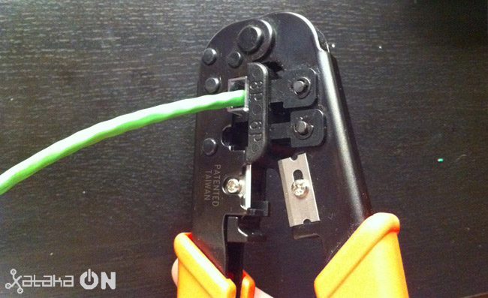
Si todo está correcto (es importante asegurarse ya que una vez procedamos con este paso ya quedará fijo), introducimos la clavija rj-45 en el hueco de la crispadura y apretamos moderadamente (no muy flojo pero tampoco sin pasarse). Sonará un pequeño “clic”. Eso significa que la clavija rj-45 ya está fija y bien colocada en su sitio.

6. repetir con el otro extremo y comprobar
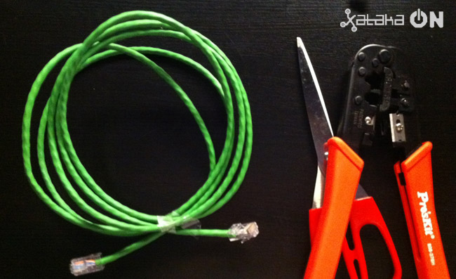
Ya tenemos uno de los extremos. Ahora tendríamos que repetir el proceso con el otro y después comprobar que el cable funciona. Si no es el caso, posiblemente hayas tenido algún error a la hora de ordenar los cables por colores o quizás un par no llega hasta los conectores del rj-45. No pasa nada: siempre puedes cortar la “cabeza defectuosa” y volverlo a intentar.

TIPOS DE CABLES Y CONECTORES
Par trenzado
La tecnología Ethernet moderna generalmente utiliza un tipo de cable de cobre conocido como par trenzado
(TP, Tiste Pair) para interconectar los dispositivos. Debido a que Ethernet es la base de la mayoría de las
Redes locales, el TP es el tipo de cable de red más usual.
Cable coaxial
El cable coaxial generalmente está elaborado en cobre o aluminio y es utilizado por las compañías de televisión
Por cable para proporcionar servicio. También se utiliza para conectar los diversos componentes que forman
Los sistemas de comunicación satelitales.
Fibra óptica
Los cables de fibra óptica están hechos de vidrio o plástico. Tienen un ancho de banda muy amplio, lo que les
Permite transportar grandes cantidades de datos. La fibra óptica se utiliza en las redes backbone, entornos de
Grandes empresas y grandes centros de datos. También es muy utilizada por las compañías de telefonía
Hay dos formas de cable de fibra óptica: multimodal y mono modo.
Multimodal
De las dos formas de fibra óptica, el cable multimodal es el menos costoso y el más ampliamente utilizado. La
Fuente de luz que produce los pulsos de luz generalmente es un LED. Se denomina multimodo debido a que
Cuenta con múltiples rayos de luz, cada uno de los cuales transporta datos que se transmiten por el cable
Simultáneamente. Cada rayo de luz toma un camino separado a través del núcleo multimodo. Los cables de
Fibra óptica multimodo generalmente son adecuados para enlaces de hasta 2000 metros. Sin embargo, los
Adelantos en la tecnología aumentan continuamente esta distancia.
Mono modo
Los cables de fibra óptica mono modo se construyen de forma tal que la luz pueda seguir un único camino a
Través de la fibra. La fuente de luz para los cables de fibra óptica mono modo generalmente es un láser LED, que
Es significativamente más costoso e intenso que los LED comunes. Debido a la intensidad del láser LED, se
Pueden obtener velocidades de datos mayores y distancias más extensas. Las fibras mono modo pueden
Transmitir datos a lo largo de aproximadamente 3000 metros y se utilizan para el cableado de backbone,
Incluso para la interconexión de varios NOC. Como en el caso anterior, los adelantos en la tecnología aumentan
Continuamente esta distancia.
2 Cables UTP
El cable de par trenzado es el más utilizado en las instalaciones de redes. La organización TIA/EIA define dos
Patrones o esquemas de cableado diferentes, llamados T568A y T568B. Cada esquema de cableado define el
Diagrama de pines o el orden de las conexiones de cable, en el extremo del cable.
Ambos esquemas son similares, excepto en que el orden de terminación de dos de los cuatro pares está
Invertido. Este gráfico muestra la codificación de color y la forma en que se invierten los dos pares.
En una instalación de red se debe seleccionar y seguir uno de los dos esquemas de cableado (T568A o T568B).
Es importante utilizar el mismo esquema de cableado para todas las terminaciones del proyecto. Si trabaja
Sobre una red existente, utilice el esquema de cableado ya empleado.
Cables directos
El cable directo es el tipo de cable más común. Asigna un cable a los mismos pines en ambos extremos del
Cable. Es decir: si se usa T568A en un extremo del cable, también se usa T568A en el otro extremo. Si se usa
T568B en un extremo del cable, se usa T568B en el otro. Esto significa que el orden de las conexiones (el
Diagrama de pines) de cada color es exactamente el mismo en ambos extremos.
El tipo de cable directo (T568A o T568B) utilizado en la red define el esquema de cableado de ésta.
Cable cruzado
El cable cruzado utiliza ambos esquemas de cableado. T568A en un extremo del cable y T568B en el otro
Extremo del mismo cable. Esto implica que el orden de las conexiones en un extremo del cable no coincide con
El orden de las conexiones en el otro.
Los cables directos y cruzados tienen usos específicos en la red. El tipo de cable necesario para conectar dos
Dispositivos depende de qué pares de cables utilice el dispositivo para transmitir y recibir datos.
Se asocian pines específicos en el conector a una función de transmisión y a una función de recepción. El
Dispositivo determinará cuál será el pin de transmisión y cuál el de recepción.
Dos dispositivos conectados directamente y que utilizan pines diferentes para transmitir y recibir se denominan
Dispositivos disímiles. Requieren un cable directo para intercambiar datos. Los dispositivos conectados
Directamente y que utilizan los mismos pines para transmitir y recibir se conocen como dispositivos similares.
Éstos requieren un cable cruzado para intercambiar datos
Página 8
Dispositivos disímiles
Los pines del conector de datos RJ‐45 de una PC utilizan los pines 1 y 2 para la transmisión, y 3 y 6 para la
Recepción. Los pines en el conector de datos de un switch utilizan los pines 1 y 2 para la recepción, y los pines 3
Y 6 para la transmisión. Los pines utilizados para la transmisión en la PC corresponden a los utilizados para la
Recepción en el switch. Por lo tanto, se requiere un cable directo.
3 Terminación de cable UTP
Los cables UTP y STP generalmente se terminan con un conector RJ‐45.
El conector RJ‐45 se considera un componente macho, engarzado en el extremo del cable. En la vista frontal de
Un conector macho con los contactos metálicos hacia arriba, las ubicaciones de los pines se enumeran desde el
8, a la izquierda, hasta el 1, a la derecha.
El Jack es considerado el componente hembra y se ubica en los dispositivos de red, tomacorrientes o paneles
De conexión. El conector RJ‐45 del cable se enchufa en el Jack.
Se pueden comprar cables que ya incluyen los conectores RJ‐45 en los extremos. También se puede realizar la
Terminación manualmente, en el lugar, utilizando una tenaza engarzadora. Al terminar manualmente un cable
UTP con un conector RJ‐45, destrence solamente una pequeña porción de cable para minimizar el cristal.
También asegúrese de que los cables queden completamente introducidos en el extremo del conector y de que
El conector RJ‐45 esté engarzado en la funda del cable. Esto asegura un buen contacto eléctrico y proporciona
Solidez a la conexión del cable.

